Муниципальное автономное дошкольное образовательное учреждение
Городского округа «город Ирбит» Свердловской области «Детский сад № 23»

"С Днем рождения, Чебурашка!"
Ярко, музыкально и дружно в нашем детском саду – ведь мы отмечаем День рождения Чебурашки! Чебурашка — символ доброты, детской искренности и дружбы!
Ребята с радостью отгадали сами, как только зазвучала знакомая песня про загадочного зверя с большими ушами. Именинник был узнан мгновенно!
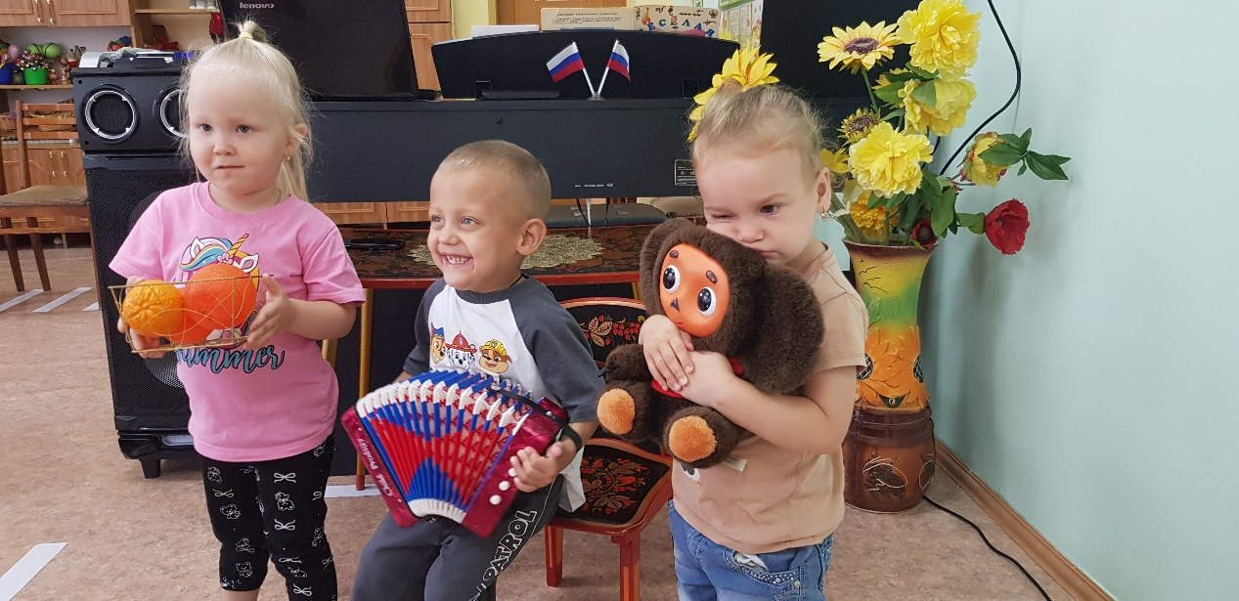
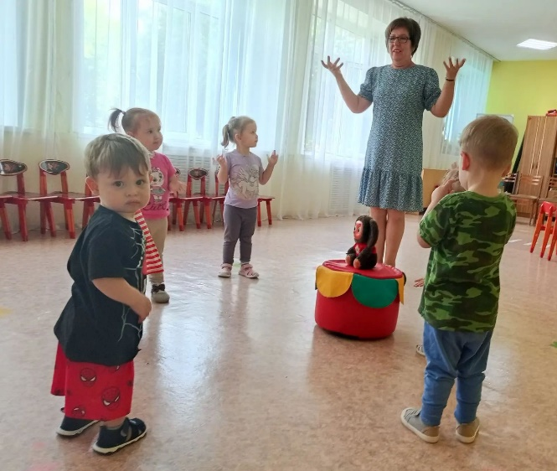
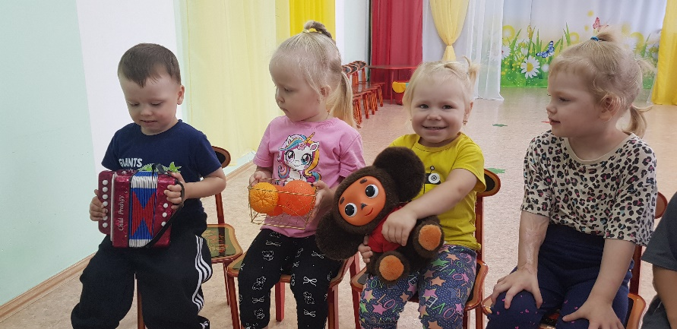
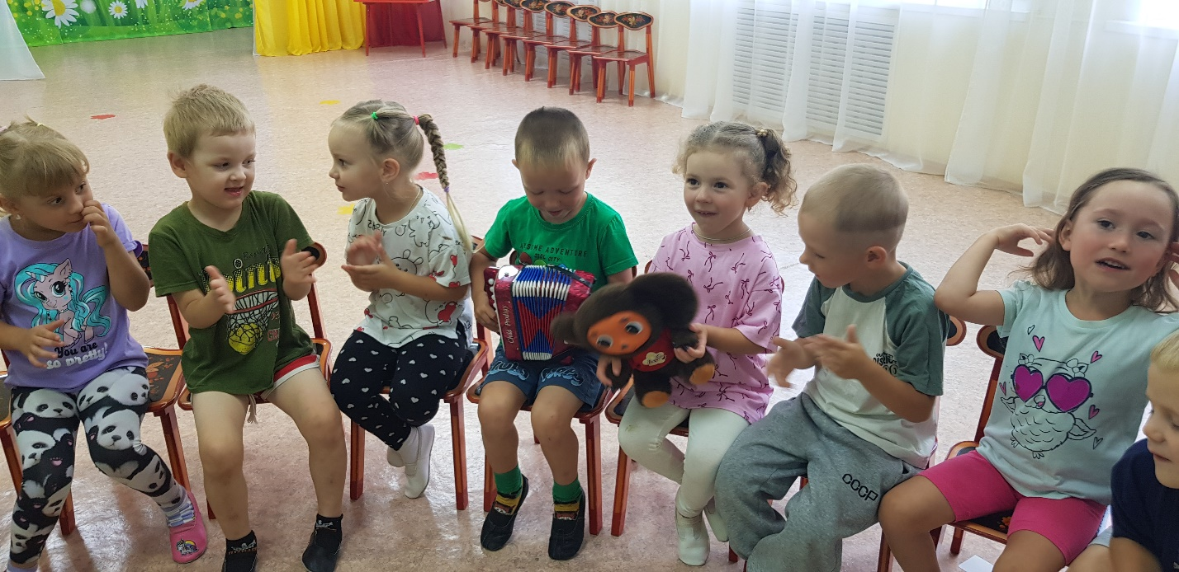
В этот день воспитанники вспомнили любимые эпизоды из книги "Крокодил Гена и его друзья" Эдуарда Успенского, поговорили о дружбе, отгадали загадки, спели "Каравай", "Песенку Чебурашки" и «Пусть бегут неуклюже», слушали и другие песни из мультфильма - про старуху Шапокляк и "Голубой вагон"! А ещё мы играли с апельсинами и, конечно, играли на гармошке!

День рождения Чебурашки подарил всем искренние улыбки и замечательное настроение!

Татьяна Михайловна - музыкальный руководитель

